Новые возможность в Личном кабинете для увеличения Вашей прибыли:
- Умный и быстрый поиск по сайту, чтобы мгновенно находить нужные товары или информацию. 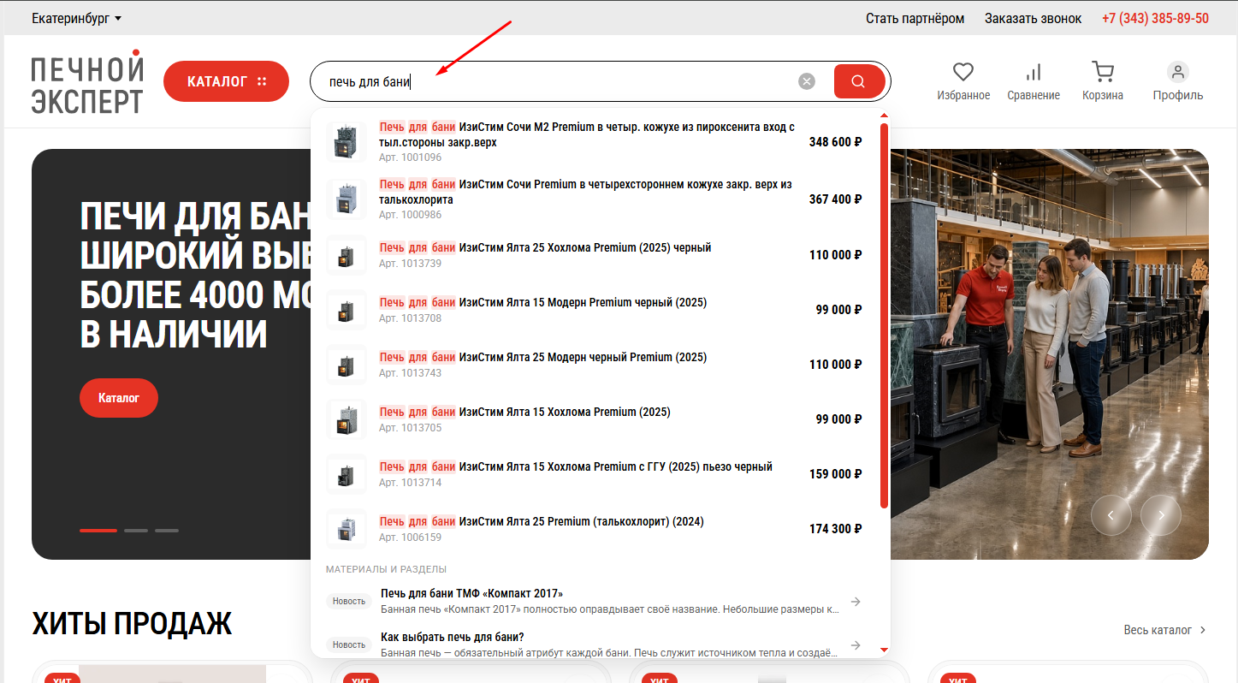
- Реализована сортировка товаров по пяти параметрам “По маржинальности” “По популярности” “По новизне” “Дешевле” “Дороже”, чтобы ускорить подбор по Вашим критериям. 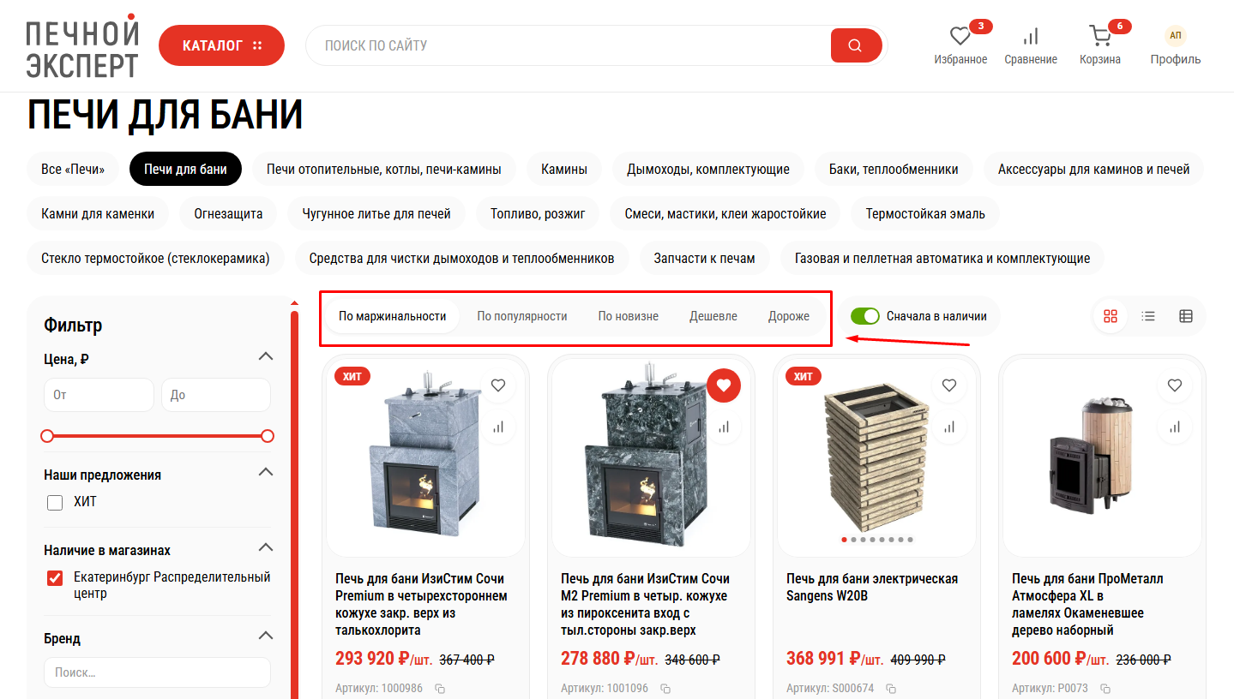
- Вы видите наличие товара в реальном времени.
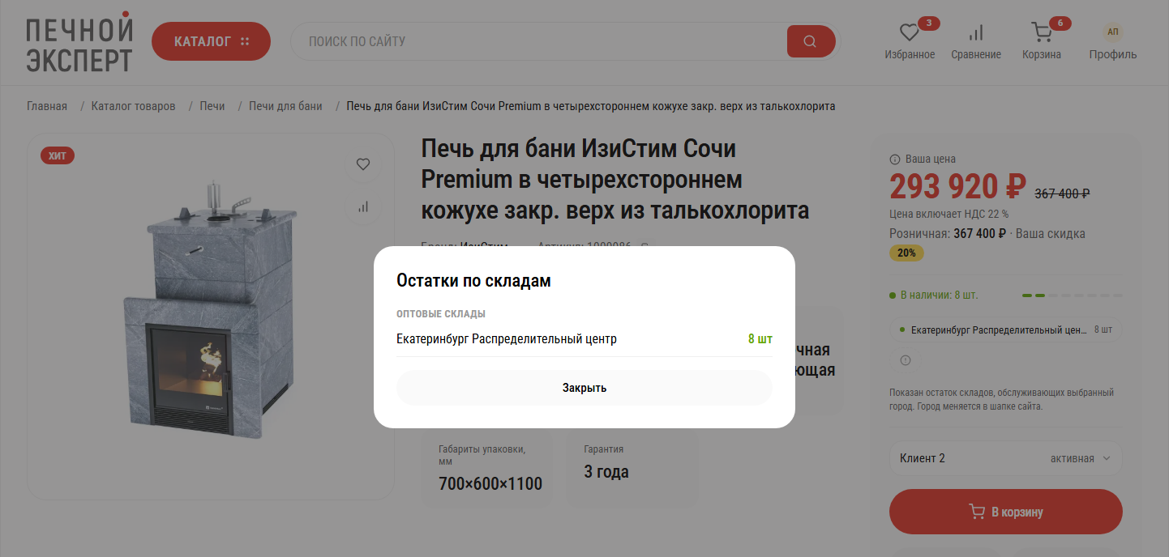
- Реализован раздел Частые покупки.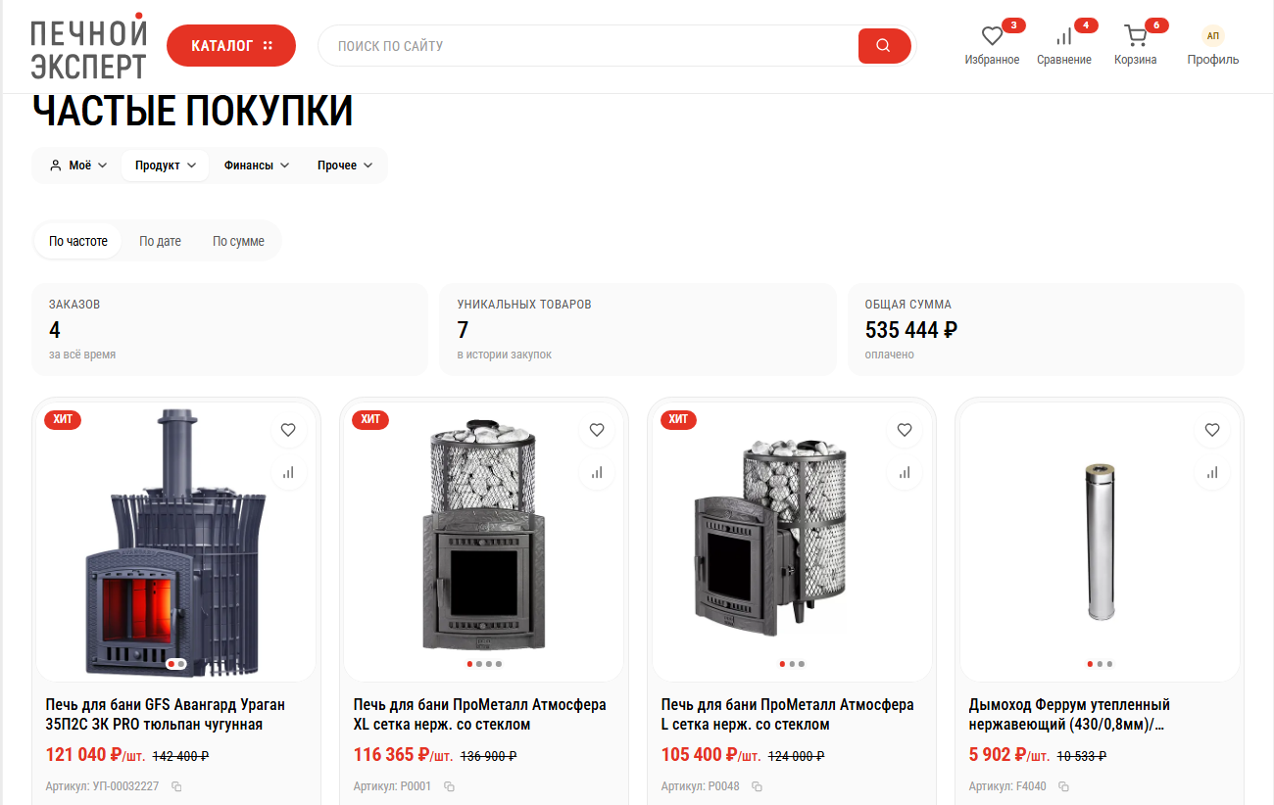
- Добавлен раздел Сравнение. Функция "Только отличия" ускоряет выбор товара.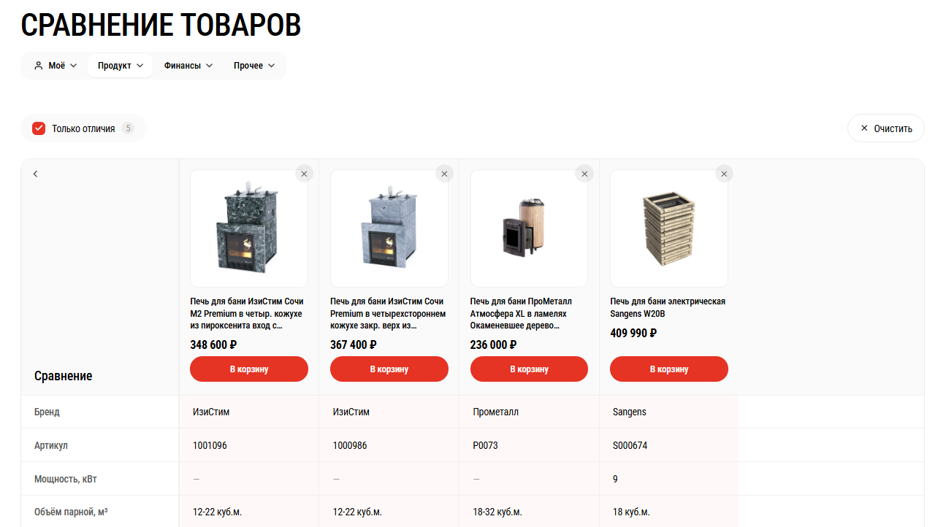

- Реализован раздел УПД, где Вы можете скачать необходимые документы, чтобы подтвердить актуальное состояние взаиморасчетов, проверить правильность учета и исключить финансовые ошибки. 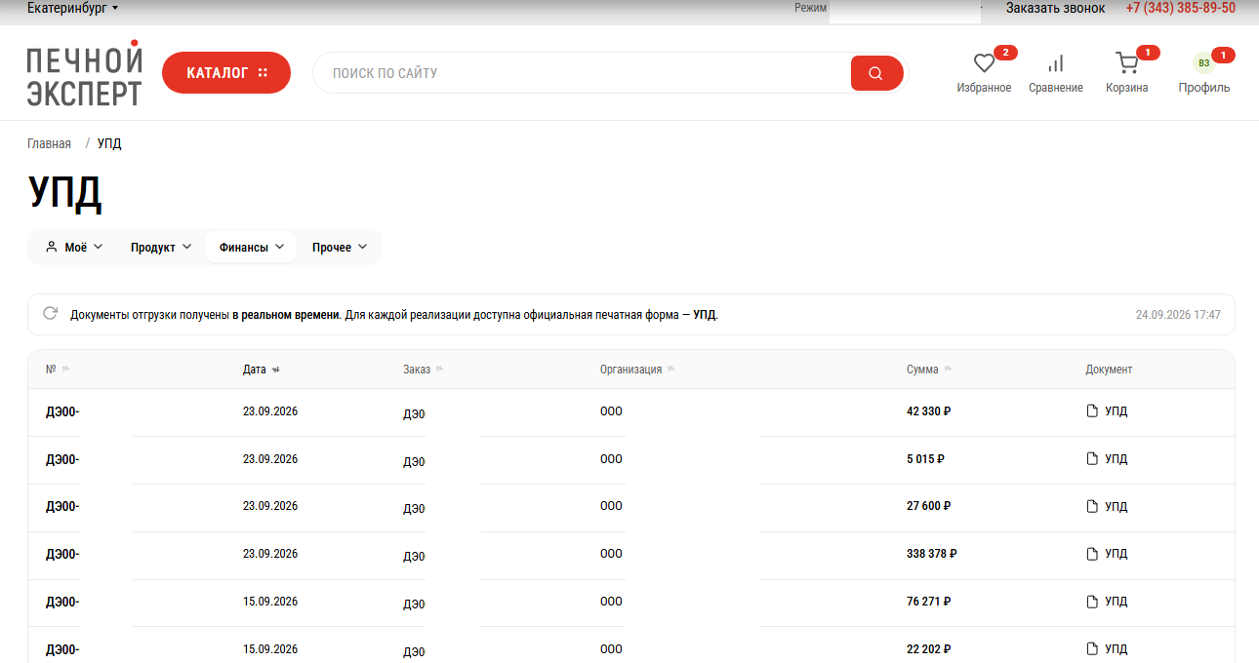

- Корзина, работающая в двух режимах
1 – Закуп:
– Вы видите Вашу прибыль и наценку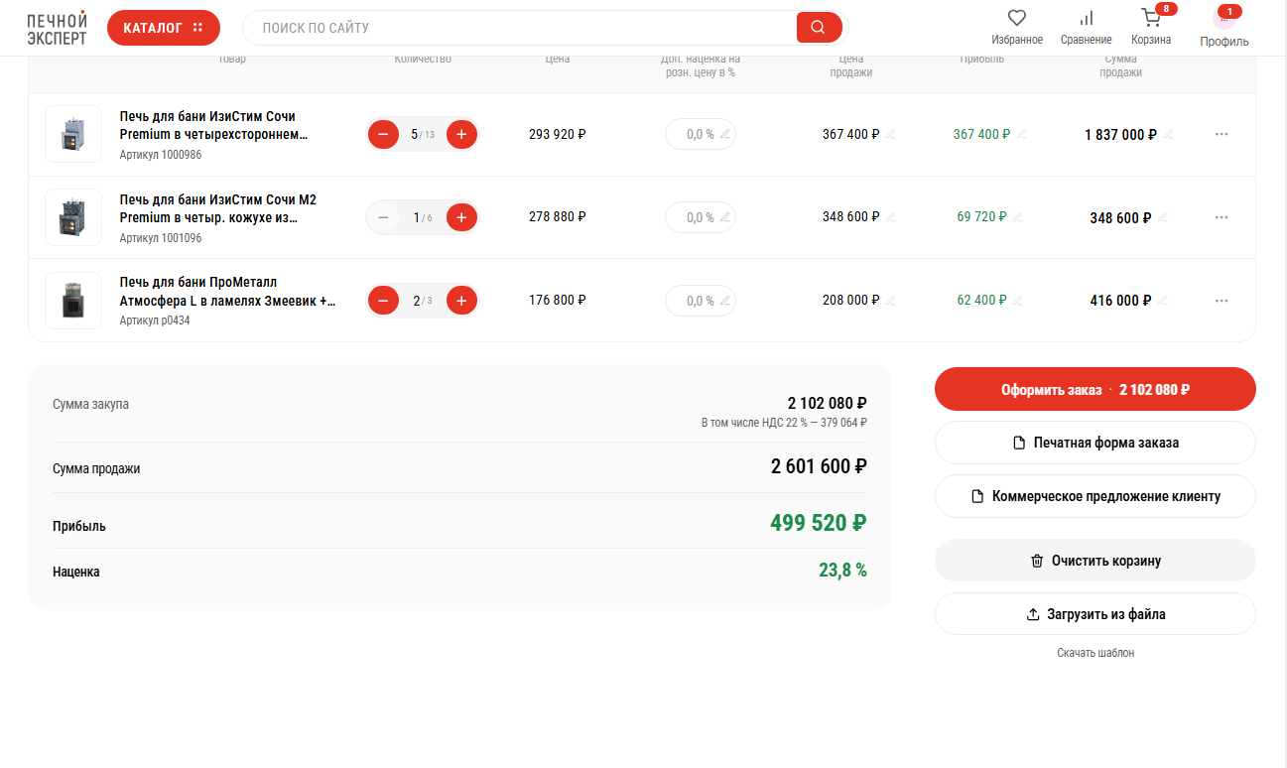
– Вы можете заработать больше, изменяя настройки при формировании предложения Вашему покупателю: 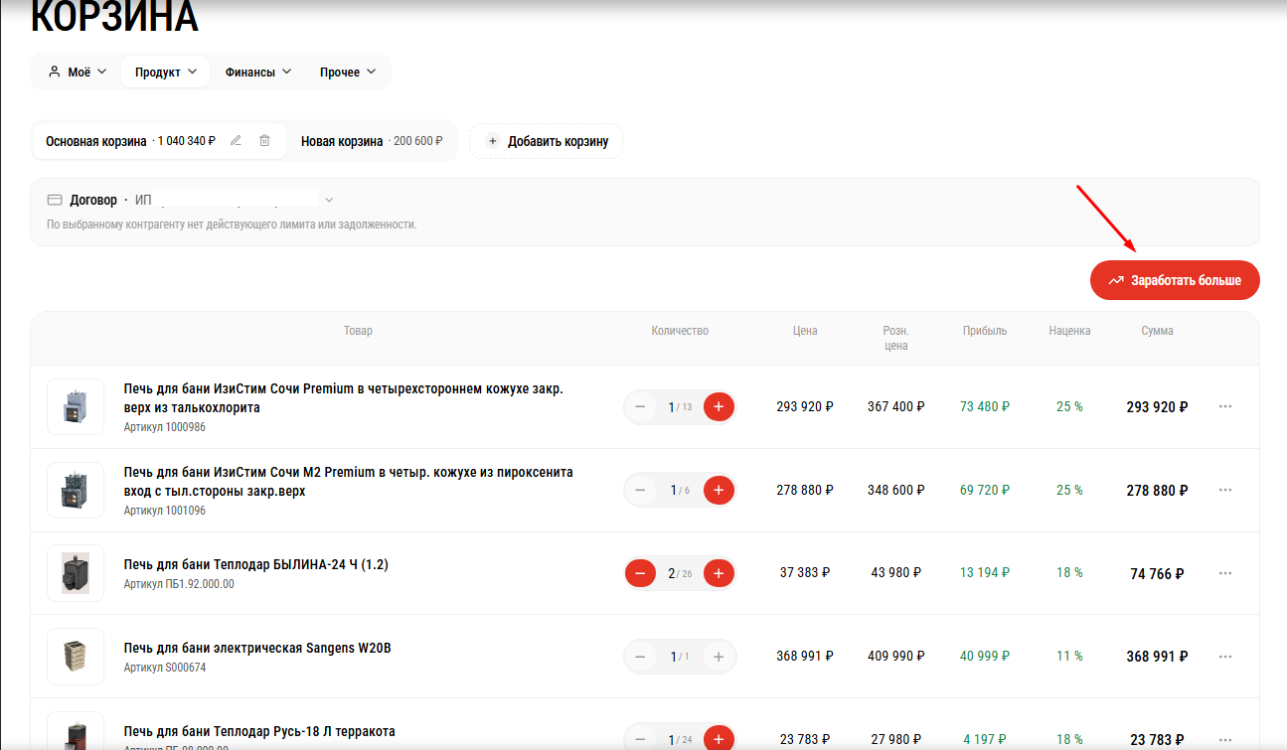
– наценка на весь заказ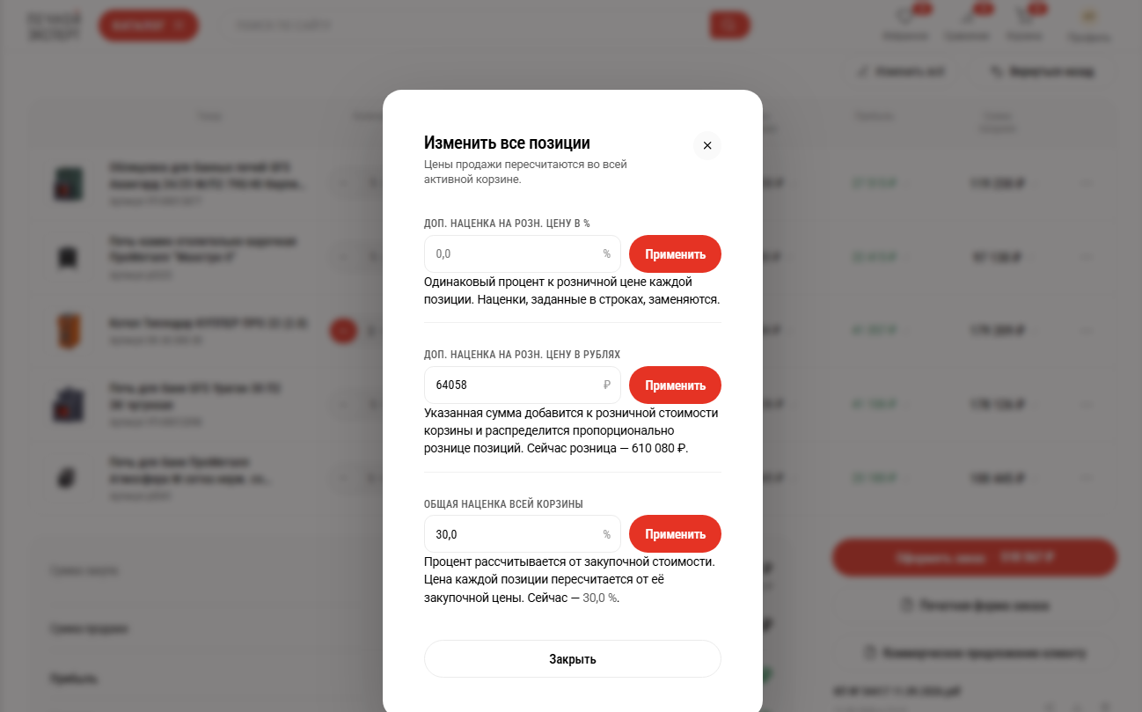
– наценка и цена продажи на отдельные позиции в заказе
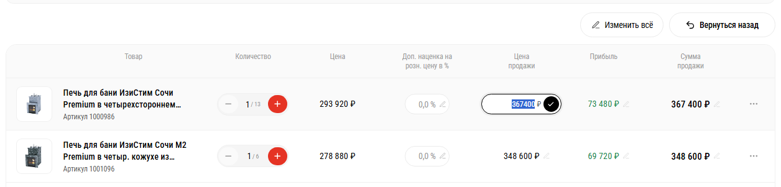

– Отправка Коммерческого предложения Вашему клиенту в один клик.

2 – Продажа
– Удобный подбор товара в присутствии Вашего покупателя по розничным ценам
– Отправка Коммерческого предложения Вашему клиенту в один клик.
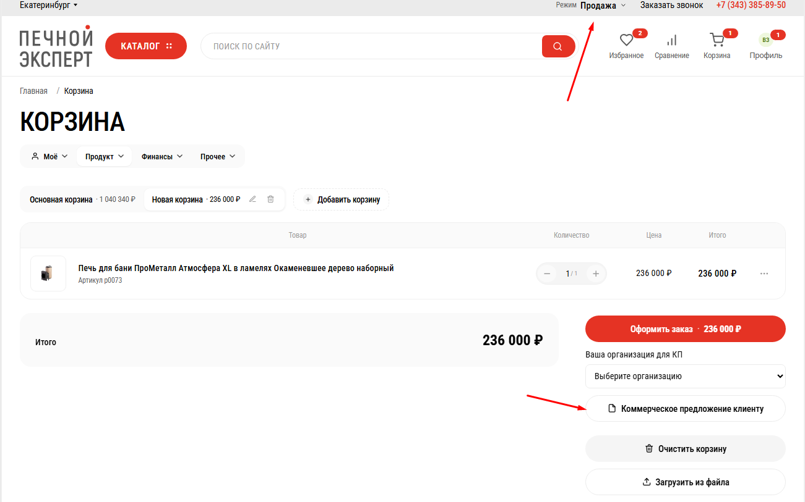
Вы можете создавать несколько корзин c разными заказами
Удобно если Вы ведете несколько проектов. 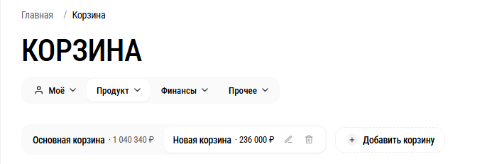
- Вы можете загружать заказы в корзину из шаблона без ручного ввода.
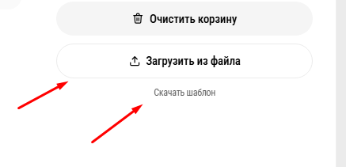
- Вы можете создавать учетные записи Ваших своих сотрудников и наделять необходимыми правами, чтобы безопасно и эффективно организовать совместную работу.
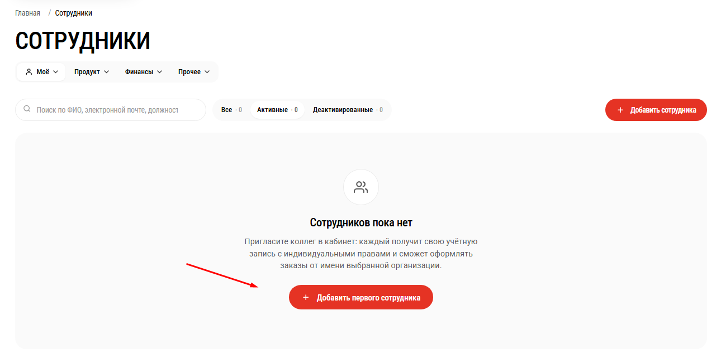
- Вы можете формировать отчеты по заказам за период, в том числе по каждому Вашему сотруднику.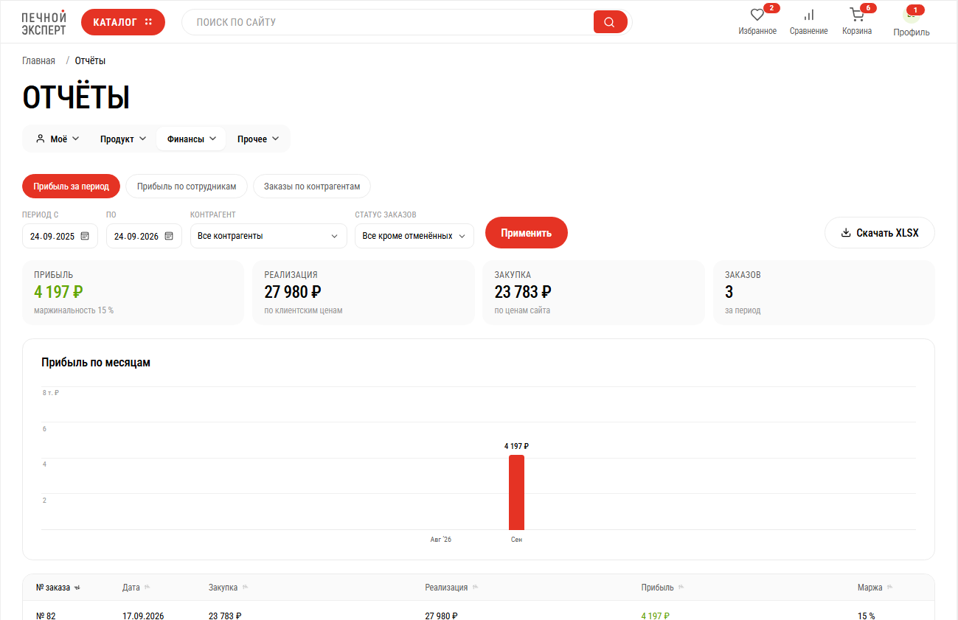

- Вы можете оформлять рекламации из Вашего личного кабинета.
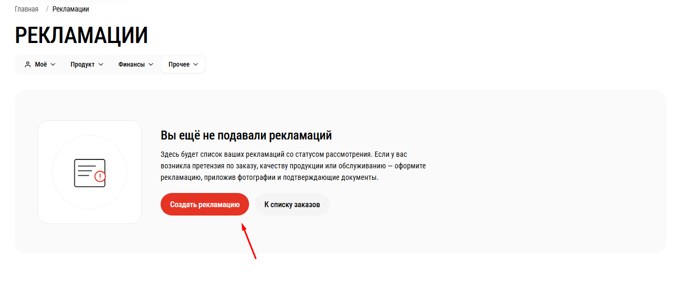

- В карточке организации всегда доступен контакт Вашего персонального менеджера, чтобы Вы могли быстро решать любые возникающие вопросы.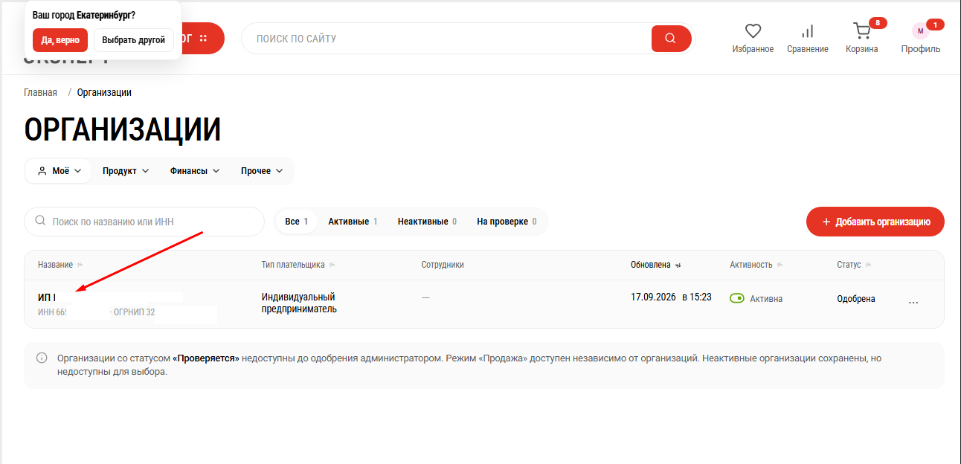
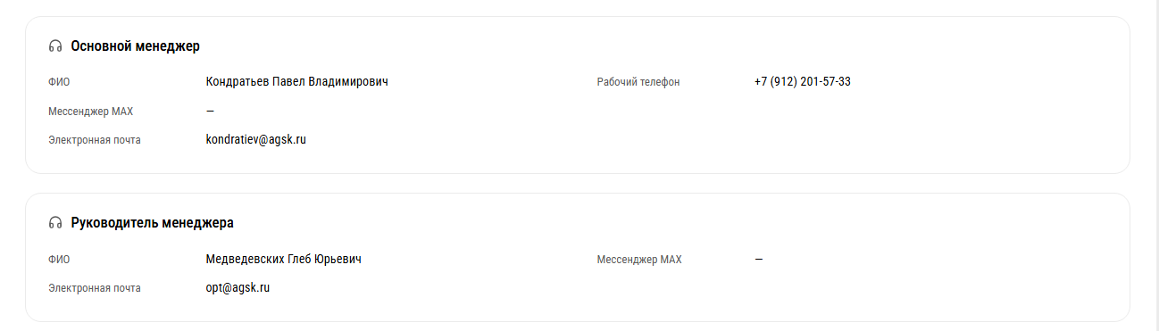
- В разделе «Счета», Вы можете скачать сформированный счет.
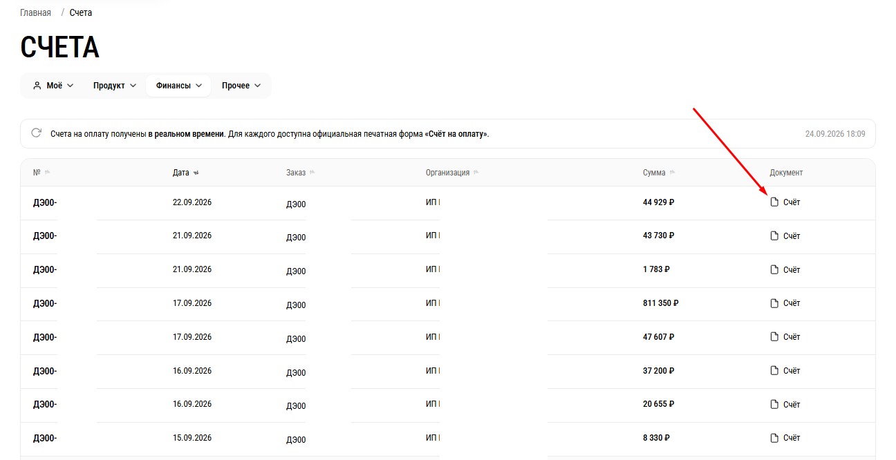
- Вы видите доступный лимит по сумме отгрузки в режиме реального времени.
